Внеурочное мероприятие по теме « УЛИЦЫ ПАМЯТИ»

Учителя ГКОУ «Горловская специальная школа-интернат № 24»

БРОВКИ ГАЛИНЫ КИРИЛЛОВНЫ

Дата проведения май 2022 года

Аудитория : обучающиеся 5 – 9 классов

**Цель**: узнать, как события Великой Отечественной войны 1941-1945 г.г. отразились в истории города Горловки, в названиях улиц нашего города. **Задачи**: расширить познания о Великой Отечественной войне;

узнать о героях –земляках и их подвигах, лучше узнать историю родного города; создать условия для формирования нравственно-патриотических чувств, коммуникативной культуры обучающихся с ограниченными возможностями здоровья ( интеллектуальные нарушения); формировать условия для раскрытия их природных способностей путем внедрения в учебно-воспитательный процесс новых педагогических технологий с использованием икт.

Проанализировать влияние инновационных технологий на стимулирование познавательной и умственной деятельности детей с овз.

**Оборудование:** иллюстративный материал, поделки к празднованию Великой Победы, ИКТ.

ХОД УРОКА

**1 Организационный момент**

Обучающиеся 6-9 классов размещаются в большом зале. За столом поисковая группа из 5 человек (6-9 кл.), учитель истории Бровка Г.К.

**Вступление.** Учитель истории: в Донецкой Народной Республике все поколения жителей свято чтут память своих предков. Мы должны помнить свои корни, свою историю, знать своих героев, любить свою Родину, быть готовыми к защите Отечества, выполнять свой конституционный долг в условиях мирного и военного времени. Наш урок-конференция завершает неделю истории в школе. В рамках мероприятия волонтеры выйдут на улицы, площади, скверы населенных пунктов, которые носят имена Героев Советского Союза. Звезда Героя- особая награда, которая вручалась за коллективные или личные заслуги перед Отечеством, а также за совершение подвига.16 апреля 1934 года ЦИК КПСС учредил высшую государственную награду- Звание Героя Советского Союза, уже через четыре дня состоялось первое награждение. До 1991 года этого высокого Звания удостоились 12776 человек. 22 Героя Советского Союза родились, жили или трудились в Горловке. В их честь названы улицы не только нашего города, но и других городов нашего общего Отечества. При подготовке к уроку –конференции мы с ребятами 8-9 классов составили план работы. Одна группа занялась анкетированием, другая- сбором информации в сетях и изучением карты города, третья посещением музеев с поиском литературного наследия одного из наших знаменитых земляков. Результаты нашей работы мы продемонстрируем с помощью компьютерных технологий.

**План работы:**

1. Анкетирование по изучаемой теме

2.Путешествие по карте Горловки с целью ознакомления с названиями улиц.

3.Путешествие по улицам города.

4. Подборка фотографий и сведений о героях войны, чьими именами названы улицы.

5.Посещение Горловского краеведческого музея.

6.Создание презентации «Улицы памяти»

**Вопросы для анкетирования:**

1.Назовите годы Великой Отечественной войны советского народа.   
 2.Есть ли в Горловке улицы, названные в честь героев этой войны?  
3.Что вам известно о героях и их подвигах?

**Выводы:**

* Среди опрошенных обучающихся нашей школы никто не смог дать полный ответ на вопрос : что ты знаешь о герое, имя которого носит улица города. Обучающиеся 8 и 9 класса предположили: если улица носит фамилию человека , значит он совершил что-то очень важное и геройское.
* Решили узнать об этих героях как можно больше и рассказать своим товарищам. В работу активно включились ребята 8 и 9 классов: Беликова Аня, Любка Настя ,Белаид Амина, Гальцева Люда, Карпеев Алеша , Белаид Александр.

**Основная информационная часть:**

Члены поисковой группы поочередно выступают перед аудиторией с информацией о Героях, чьи имена носят улицы города. Рассказы детей сопровождаются показами слайдов с видами улиц, парков, скверов, памятных мест города Горловки.

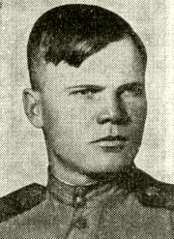

**Федор Устинович Черников** (1920 года рождения, село Верхосельское, Курская область). Стрелок 42-го стрелкового полка (38-я армия, 180-я стрелковая дивизия, Воронежский фронт), комсомолец, ефрейтор, Фёдор Устинович, переплыл в ночь на 6 октября 1943 года реку Днепр, в районе села Новые Петровцы Вышгородского района Киевской области Украины и, проложив кабельную линию, восстановил нарушенную связь командира 42-го стрелкового полка с плацдармом на правом берегу. В 1946 году Федор Устинович демобилизован.Жил в Горловке. Окончил горный техникум. Работал на шахте им. М.И. Калинина. Скончался Ф.У. Черников 20 октября 1971 года. Был награждён орденом В.И. Ленина, медалями. Именем Героя в городе Горловка названа улица.

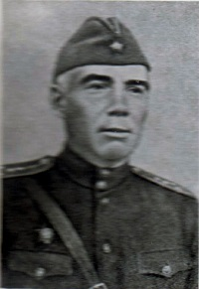

**Илья Афанасьевич Остапенко**  (1904 года рождения, Сумская область). Проживал в Горловке, работал на шахте им. В.И. Ленина забойщиком. В 1942 году Илья Афанасьевич был призван на службу в Рабоче-крестьянскую Красную Армию. С сентября 1943 года — на фронтах ВОВ был старшим инструктором по работе среди войск и населения противника политического отдела 316-й стрелковой дивизии. В момент выполнения военной миссии по Остапенко с его товарищами был открыт минометный огонь. Илья Афанасьевич погиб на месте, двое других членов группы остались в живых. И.А. Остапенко был похоронен с воинскими почестями в Будапеште, где ему установлен памятник. В начале 90-х годов памятник был перенесен в парк Мементо. В честь Героя названа улица в Горловке.

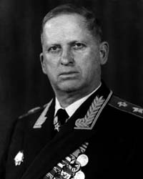

**Иван Терентьевич Пересыпкин**. В 1919 году вступил в Красную Армию, участвовал в Гражданской войне (Южный фронт). С июля 1941 года одновременно — заместитель наркома обороны СССР (по ноябрь 1944 года) и начальник Главного управления связи Красной Армии (по 1946 год). Во время ВОВ обеспечивал управление войсками связи и обеспечение связью действующей армии. Лично выезжал на фронт 21 раз, непосредственно участвовал в Сталинградской битве, в битве за Москву, в Курской битве, в освобождении Украины, Прибалтики, Белоруссии. Генерал-лейтенант войск связи (27.12.1941). Генерал-полковник войск связи (31.03.1943). Воинское звание маршал войск связи присвоено 21 февраля 1944 года. Пересыпкин был первым обладателем этого звания. Кроме того, Пересыпкин, наряду с авиатором А. Е. Головановым, стал самым молодым обладателем звания маршала рода войск — в 39-летнем возрасте. Похоронен на Новодевичьем кладбище в Москве. В честь него названа улица в Горловке, а также в посёлке Озеряновка установлен бюст.

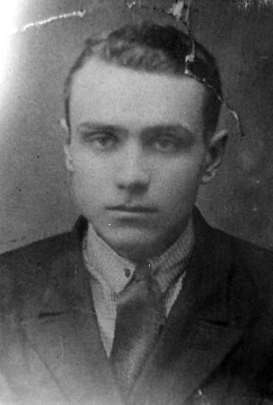

Котов Борис Александрович — командир миномёта 737-го стрелкового полка 206-й стрелковой дивизии 47-й армии Воронежского фронта, сержант.   
Родился 25 апреля 1909 года в селе Пахотный Угол ныне Бондарского района Тамбовской области в семье служащего. Русский. Окончил среднюю школу в городе Усмань Липецкой области. Работал секретарём сельсовета, затем в Донбассе на шахте в городе Горловке.

В течение дня миномётный расчёт Котова уничтожал огневые точки противника, чем способствовал переправе стрелковых подразделений полка. 29 сентября 1943 года, отражая вражеские контратаки, отважный сержант пал смертью храбрых в рукопашном бою. Похоронен в братской могиле в селе Пекари.

В городе Горловка в школе № 21 установлен бюст Героя, на доме № 2 по улице Волкова в Горловке, на здании школы № 1 в городе Усмань – мемориальные доски. Именем Героя названы улицы в городах Горловка и Усмань.

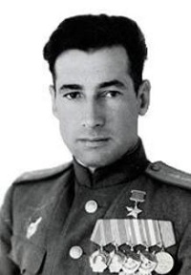

**Гавриил Власович Диденко**(1908 года рождения, *Горловка*). Майор, командир истребительного авиационного полка. Он совершил более 400 боевых вылетов, сбил лично в 90 воздушных боях 25 и в группе – 37 самолетов противника. 28 июня 1941 года, в бою над финской территорией, на МиГ-3 уничтожил два «мессера». 2 июля 1943 года, во время отражения налета авиации противника на Курск, летчики, возглавляемого им полка, сбили 31 вражеский самолет, 4 из которых – сам наш земляк, из них – 21 бомбардировщик, потеряв при этом лишь 1 свою машину.

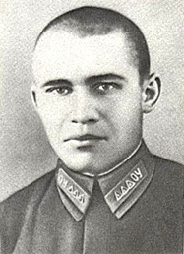

**Василий Васильевич Щербина** (1914 год рождения, село Никитовка, Горловка). В 1941 году Василий командовал диверсионной группой в тылу врага, в 1941м году командовал разведывательно-диверсионным отрядом, который действовал на территории Белоруссии. Василием Васильевичем было уничтожено 11 мостов. Погиб Герой 3 сентября 1943 года. В городе Воложин Минской области его именем названа улица, а у школы №1 установлен бюст Василия Васильевича.

**Улица Горловской дивизии**

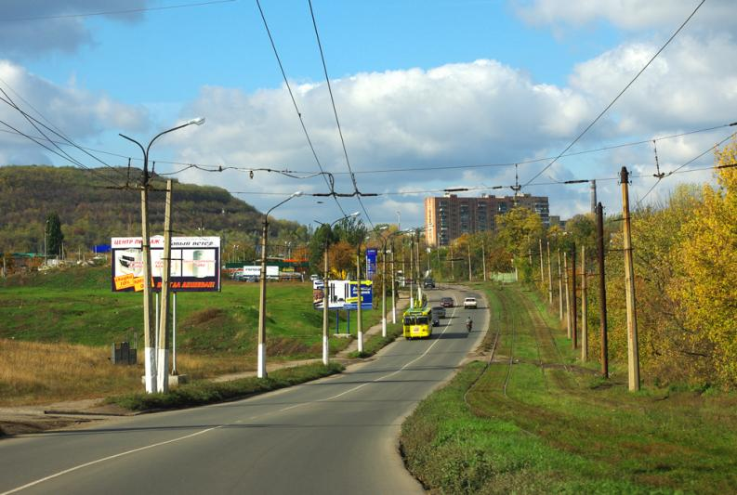

На рассвете 4 сентября 1943 года главные силы [51-ой армии](http://www.gpedia.com/ru/gpedia/51-%D1%8F_%D0%B0%D1%80%D0%BC%D0%B8%D1%8F_(%D0%A1%D0%A1%D0%A1%D0%A0)) были на рубеже реки Склевая. С юго-востока в  [Горловку](http://www.gpedia.com/ru/gpedia/%D0%93%D0%BE%D1%80%D0%BB%D0%BE%D0%B2%D0%BA%D0%B0)  ворвалась 126-я стрелковая дивизия под командованием полковника А. И. Казарцева и 271-я стрелковая дивизия. К концу дня город был освобожден. В соответствии с ПРИКАЗОМ ВЕРХОВНОГО ГЛАВНОКОМАНДУЮЩЕГО ОТ 8 СЕНТЯБРЯ 1943 ГОДА № 9, в ознаменование одержанной победы, отличившиеся в боях за овладение Донбассом 126-я и 271-я стрелковые дивизии стали именоваться Горловскими.

**Итог урока –конференции:**

О каких Героях сегодня узнали? Чье имя носит твоя улица? Что ты знаешь об этом человеке? Где можешь взять информацию о нем?

**Задание:** узнай, запиши рассказ и расскажи товарищам в школе

**Литературная часть урока. Отчет творческой группы: стихи Бориса Котова читают обучающиеся школы-интерната.**

**1 ученик** Известный поэт-горловчанин Владимир Демидов так сказал о Борисе Котове : «Никогда не видел он написанных ним книг, никогда не узнает, что стал Героем…Все, чего достиг при жизни, пришло к нему посмертно- солдатская слава, признание его поэзии…» «Недопетая песня»- так озаглавлена книга стихов Бориса Котова, изданная посмертно в 1960 году в Донецке. На полуслове оборвалась его вдохновенная песня, многого не удалось ему сказать…Он откликался на важнейшие события в жизни страны и мира, писал лирические стихи о природе, о душевном благородстве советских людей.

**2 ученик** Тропинка от речки. И ,радость храня,

Веселые избы встречают меня.

И пыль торопливо ложится у ног,

Распахнуты двери и вымыт порог.

И там, за порогом, улыбку тая,

Стоит в ожидании мама моя…

**3 ученик** Ну, что , поэт? Бери гранаты,

Тяни латунное кольцо!

По фронту хлещут автоматы,

Песок и снег летят в лицо.

Умри, но стой! Назад ни шагу!

Ты эту землю не отдашь…

Здесь ценят стойкость и отвагу,

Здесь штык нужней, чем карандаш…

**4 ученик** В полночь холодно, в полдень жарко,

Ветер хочет всю пыль смести.

Остается рабочий Харьков

Вехой, пройденной на пути.

Войны слева и войны справа,

В центре – смертная карусель,

И задумчивая Полтава

Перед нами лежит как цель.

Плач старухи и крик девчурки

На развалинах изб стоит,

Я завидую нынче Шурке,

Что в Донбассе ведет бои.

**Учитель** Все творчество Бориса Котова проникнуто высоким пафосом гражданственности, чувством патриотического долга. Поэт говорит о преемственности поколений, о своей готовности взять винтовку в руки, когда над страной нависнет опасность. Ценой своей жизни Котов подтвердил, что высокие слова шли у него от самого сердца. Пророческим оказалось его обращение к сыну: Но к новым победам все тверже шагая,

Пред памятью павших с любовью склонись…

**Литература**

Архивы городской газеты « Кочегарка « ( № 54-55 (5617) за 9 мая 1945г., №66 за 18 июня 2011 г., № 44 за 15 ноября 2018г.)

Материалы Музея истории города Горловки

Андриянов Виктор « Повесть о шахтерских полках», изд-во « Донбасс», Донецк, 1970г.

Жеребецкий П.И. , « Горловка в годы Великой Отечественной войны», Редакционно- издательский отдел Донецкого областного управления по печати , Донецк,1993г.

История фабрик и заводов, « Тепло людям «, рассказы горняков о прошлом и настоящем Горловской шахты №5 имени Ленина, изд-во «Донбасс», Донецк, 1964г., составитель Скубко П.И.

**Интернетресурсы**

<http://antifashist.com>

<http://gorlovka-news.su>

<http://referad.ru/pamyatniki-gorlovki/index.html>

<https://www.liveinternet.ru/users/ejkova/post368791573/>

<https://vk.com/topic-95532499_34003925>